**Мероприятия**

**«Ау, мы ищем таланты!»**

**Дата проведения** 11 февраля 2015г.

**Возраст** 2-3 детей

**Список детей** - 25 детей

**Присутствовали:** 15 детей и 15 взрослых

**Места нахождение** в группе

**Воспитатели:** Басова Татьяна Алексеевна и Федоркова Наталья Валерьевна

**Оформление в группе**  группу украшали шариками, объявление, стен газета и плакат.

**Ход проведения**

Здравствуйте, друзья! Мы сегодня с вами собрались на праздник под девизом: «Ау, мы ищем таланты!»

*Цель нашего праздника* – поиграть, повеселиться, пообщаться, ближе познакомиться. Ведь у вас еще вся детсадовская жизнь впереди, ведь года четыре еще будете вместе идти. А еще мы поставили перед собой одну из важных задач: помочь найти или разбудить талант в вашем ребенке. Очень важно в раннем детстве рассмотреть склонности, интересы, возможности вашего ребенка и наметить цель для дальнейшего развития. И кто знает, возможно из маленького росточка вырастет большой талант! Конечно, сегодня мы только сделаем первый шаг на этом пути. Но, как говориться, любая дорога начинается с первого шага! Так что в путь! Удачи вам и хорошего настроения!

Участвуйте в играх, конкурсах, заражайте своим энтузиазмом, активностью детей, ведь вы для них самый первый и лучший учитель.

Мы ищем таланты – такой наш девиз, талантливый самый получит наш приз!

Действительно, мы вам приготовили сегодня призы. А как их получить, я сейчас расскажу.

Предлагаю вам всем поучаствовать в нескольких конкурсах, а лучше во всех. Набирайте баллы, жетончики, становитесь призерами! Все, у кого уже есть заготовленные дома номера или поделки сразу зарабатывают по пять баллов дополнительно и имеют право участвовать во всех конкурсах, получать дополнительные баллы. Будем искать победителя по отдельным направлениям и лидера всех конкурсов. Преимущественное право ответа в конкурсе, конечно, имеют дети. К слову сказать, им начисляется 2 балла, а взрослому 1. А чтобы время не терять, давайте начнем!

Чтобы нам немного размяться, давайте поиграем.

Предлагаю игру **«Мышеловка»**. Условия игры простые. Взрослые – мышеловка, встают держатся за руки, идут по кругу и говорят слова: Ах, как мыши надоели, все погрызли, все поели! Погодите же, плутовки, доберемся мы до вас – вот поставим мышеловки, переловим всех сейчас!» на эти слова опускают руки. Кто из детей остался в кругу – пойман. Берем его в общий круг и играем дальше.

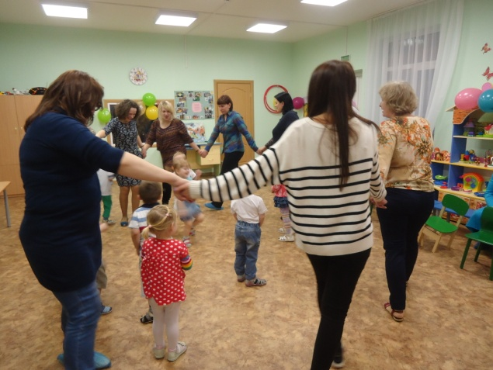 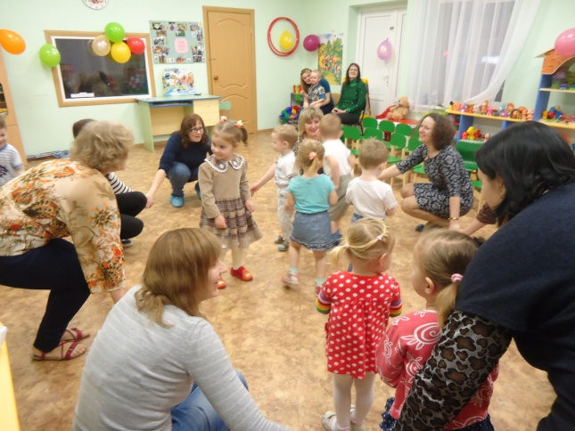

**Итак, начинаем первый конкурс – Музыкальный.**

Условия такие. Начинает играть детская песенка. Кто ее угадал – поднимайте руку. Кто первый и правильно ответит, получает балл – жетончик. Кто заработает больше всех жетончиков –победитель.

Если у кого – то есть музыкальный номер (песня, танец, игра на музыкальном инструменте), приглашаем и просим показать его, заработать еще 5 баллов.

Подведение итогов конкурса.

*Музыка:*

Буратино

Елочка

Антошка

Голубой вагон

Песня Вини пуха

Тратата

Цып-цып, мои цыплятки и т.д.

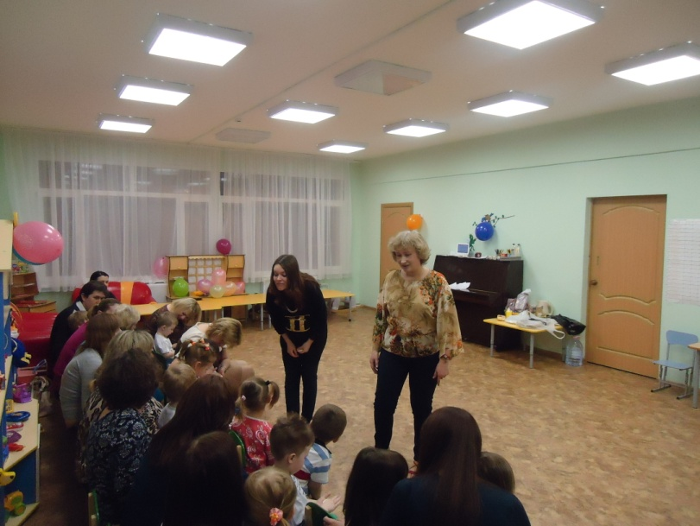

**Второй конкурс – Спортивный**

Желающие поучаствовать выходите в центр зала. Это парный конкурс, участвуют родитель и ребенок. Можно два родителя и ребенок. Условия очень простые. Мы даем вам воздушный шарик. Вы по команде начинаете играть в волейбол. У кого шарик дольше пробудет в воздухе, не упадет на пол, тот и выиграл. Даем три попытки. За каждую – жетончик.

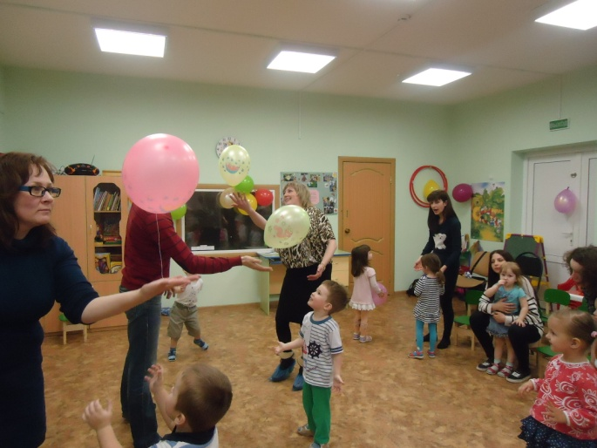 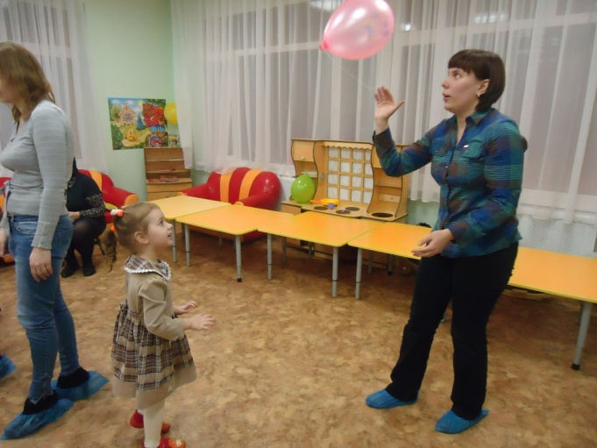

Молодцы. Какие спортивные у нас семьи!

Подведение итогов конкурса.

**Третий конкурс – интеллектуальный.**

*Отгадываем загадки.* Есть загадки для детей и для взрослых. Кто быстрее поднимет руку и правильно ответит – получает жетончик – балл. Дети за правильный ответ получают 2 балла.

В этом конкурсе также можно заработать дополнительно 5 баллов за домашнее задание. Может, кто –то хочет поделитесь семейным опытом воспитания. Может, рассказать свое стихотворение, свою сказку и пр.

*Детям* Зернышки клюет, курочек зовет (петух)

*Взрослым* Почему человек назад оглядывается? (потому что не имеет сзади глаз)

*Детям* Светит нам оно с утра просыпайся, детвора! ( солнце)

*Взрослым* Из какой посуды нельзя ничего поесть? (из пустой)

*Детям* Если дождь, его возьмем, с ним не страшно под дождем! (зонт)

*Взрослым*  С чего начинается строительство дома? (с туалете)

*Детям* Ярко в небе засверкала, а потом совсем пропала. Гром и тучки позвала, испугалась детвора (молния)

*Взрослым* Что поднять с земли легко, но трудно кинуть далеко? (пух)

*Детям* полосатое брюшко норовит влететь в окно. Медом угостит она, а зовет ее ..(пчела)

*Взрослым* Какие часы показывают правильное время только два раза в сутки? (которые стоят)

*Детям* Всех зверей она хитрей. Шубка рыжая на ней. Пышный хвост ее краса, а зовут ее … (лиса)

*Взрослым* В зимнюю пору это звезда, в весеннюю – вода (снежинка)

*Детям* Комочек пуха, длинное ухо. Прыгает ловко, любит морковку (заяц)

*Взрослым* Как сахар бел, но не сахар. Ног нет, но все равно идет (снег)

*Детям* Снег на полях, лед на водах, вьюга гуляет когда это бывает ? (зимой)

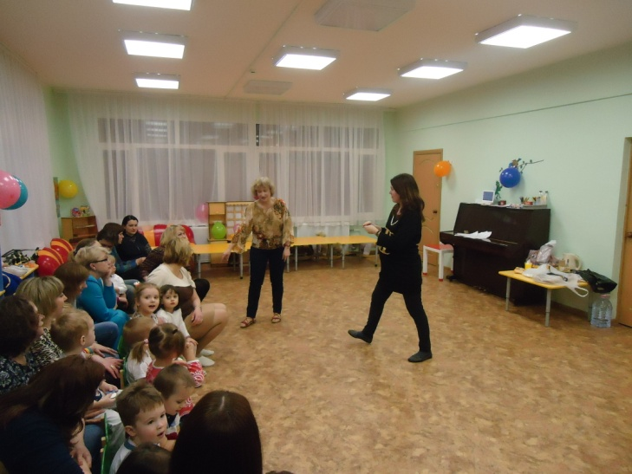

**Четвертый конкурс – Художественный.**

Мы предлагаем участникам конкурса нарисовать открытку, посвященную ближайшему празднику Дню святого Валентина и т д. При участи в конкурсе ребенка баллы удваиваются.

Какие замечательные работы! Если у кого – то есть готовое домашнее задание по данному направлению – прошу сдать в жюри и получить еще 5 баллов.

Подведение итогов конкурса.

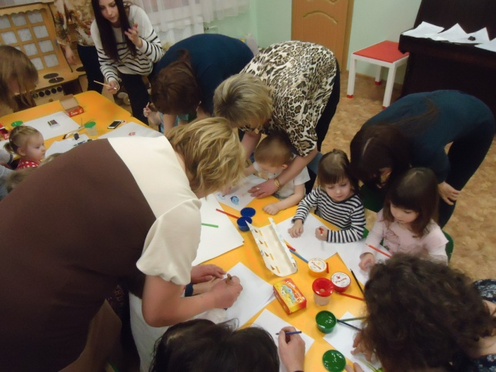 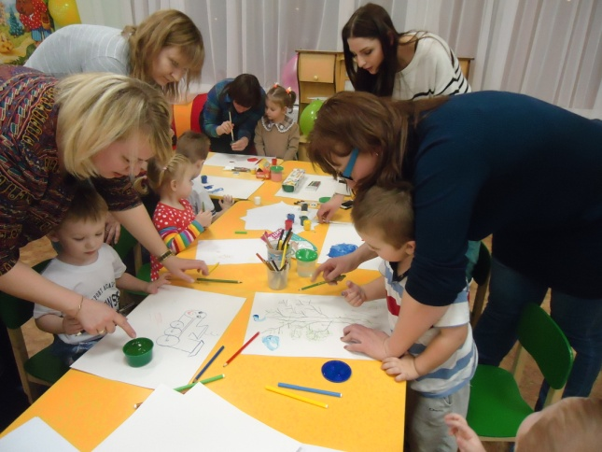

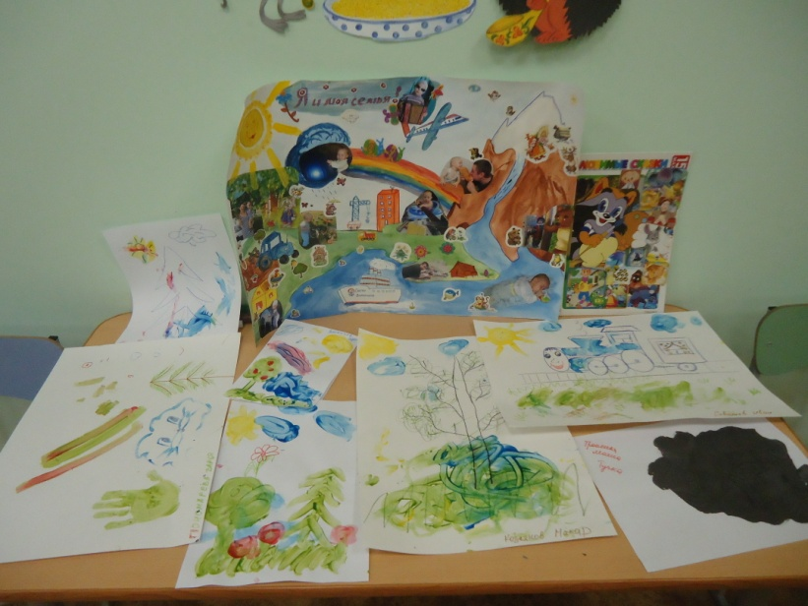

Ну, и в заключение проведем конкурс Кулинарный. А вернее, осталось его только оценить. Вы уже видите на столах кулинарные шедевры нескольких семей. Каждый участник уже получает по 5 баллов. А дополнительно начислим балл тем, кто готовил совместно с ребенком. Пусть ребенок расскажет, как он помогал маме.

Подведение итогов конкурса.

Пока жюри поводит общие итоги и назовем победителя – самого талантливого участника, мы с вами присядем к столу и продолжим общение за чашкой чая.

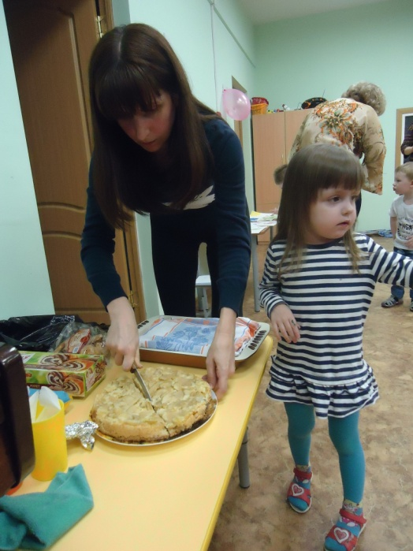 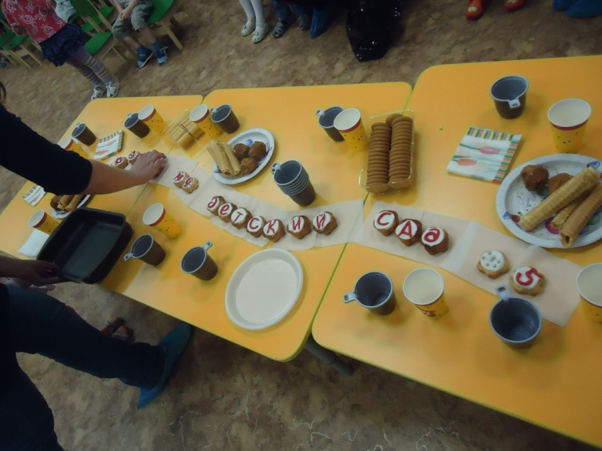

Яблочный пирог Пирожки «Группа 4 детский сад №5»

Трошины Аня и Маша приготовили «Яблочный пирог»

Козляков Макар приготовили « Пирожки группа 4 детский сад №5»

Савенков Юра «Блинчики с яблоками»

Родионова Лера «Пирог с ягодами»

Агафонов Артем «Грибочки»

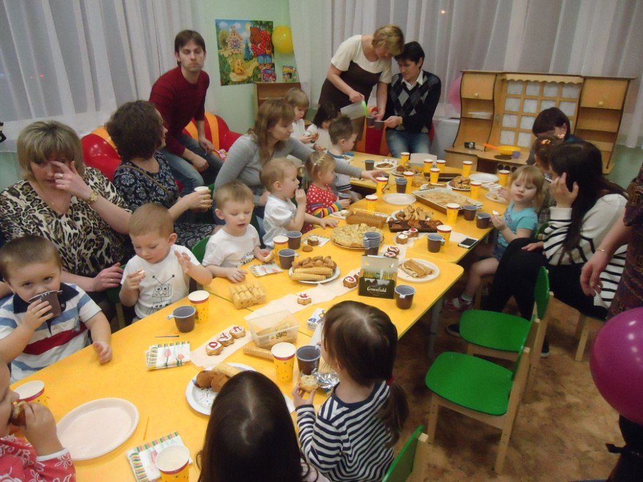

**Объявление победителя.**

Награждение победителей отдельных конкурсов и главного победителя.

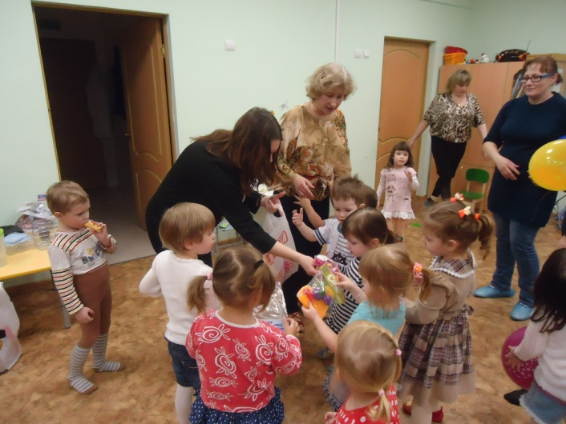 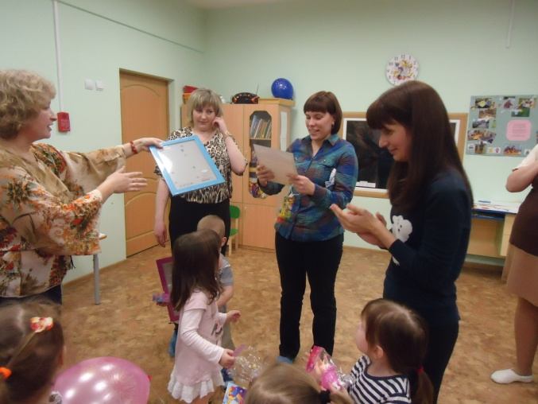

Дарим каждому ребенку подарок за активное участие.

Выиграли семья Родионовой Валерии приз – диплом и фото рамка.

Выиграл ребенок Агафонов Артем приз – медаль и фото рамка.

**Таблица**

|  |  |  |  |  |  |  |  |  |  |  |  |  |  |
| --- | --- | --- | --- | --- | --- | --- | --- | --- | --- | --- | --- | --- | --- |
| **№** | **Конкурс**    **Семья** | **Музык.** | | **Спорт.** | | **Интеллект.** | | **Худож.** | | **Кулинарн.** | | **Итог** | |
| **Дет.** | **Взр.** | **Дет** | **Взр** | **Дет** | **Взр** | **Дет.** | **Взр.** | **Дет.** | **Взр.** | **Дет.** | **Взр.** |
| 1 | Агафонова Артема | 16 |  | 12 |  | 1 | 1+5 | 2 | 1 |  | 5 | **31** | 12 |
| 2 | Азметовых Лилии Руслана |  |  | 1 |  | 1 | 1 |  | 1 |  |  | 2 | 2 |
| 3 | Воробьева Антона |  |  |  |  |  |  |  |  |  |  |  |  |
| 4 | Воронцова Сергея | 4 |  | 4 | 7 | 1 | 1 | 5+2 | 1 |  |  | 16 | 9 |
| 5 | Зариповой Дарины | 8 |  | 12 |  | 1 | 1 | 2 | 1 |  |  | 23 | 2 |
| 6 | Киселева Артема |  |  |  |  |  |  |  |  |  |  |  |  |
| 7 | Козлякова Макара | 4 |  | 10 |  | 1 | 1 |  | 1 |  | 5 | 15 | 7 |
| 8 | Кудашкина Илья |  |  |  |  |  |  |  |  |  |  |  |  |
| 9 | ПаршиковаВлада |  |  | 1 | 1 |  |  | 1 | 1 |  |  | 2 | 2 |
| 10 | Петровой Дарьи |  |  | 2 | 2 | 1 | 1 | 2 | 1 |  |  | 5 | 4 |
| 11 | Петрова Марка |  |  |  |  |  |  |  |  |  |  |  |  |
| 12 | Монахова Матвея |  |  |  |  |  |  |  |  |  |  |  |  |
| 13 | Пономаревой Дарьи |  |  |  |  | 1 | 1 | 1 |  |  |  | 2 | 1 |
| 14 | Поповой Аридны |  |  |  |  |  |  |  |  |  |  |  |  |
| 15 | Пономарева Владимира |  |  |  | 1 | 1 | 1 |  |  |  |  | 1 | 2 |
| 16 | Родионовой Валерии | 12 | 1 | 12 | 1 | 1 | 1+5 | 2 | 1 |  | 5 | 27 | **14** |
| 17 | Румянцевой Валерии |  |  |  |  |  |  |  |  |  |  |  |  |
| 18 | Савенкова Юрия | 4 |  | 2 |  | 1 | 1 | 2 | 1 |  | 5 | 9 | 7 |
| 19 | Савельева Ивана | 4 |  | 4 |  | 1 | 1 | 5+2 | 1 |  |  | 16 | 2 |
| 20 | Сухоносова Андрея |  | 1 |  |  | 1 | 1 |  |  |  |  |  |  |
| 21 | Славянцевой Алены |  |  |  |  |  |  |  |  |  |  |  |  |
| 22 | Трошиных Марии  И Анны | 8+  16 |  | 16 | 1 | 1 | 1 |  | 1 |  | 5 | 41:2 | 9 |
| 23 | Чекониной Саши |  |  |  |  |  |  |  |  |  |  |  |  |

**Дорогие друзья!** Надеемся вам понравился наш праздник и вы загорелись идеей искать, найти и развивать таланты в своей семье! Желаем вам удачи на этом нелегком пути!